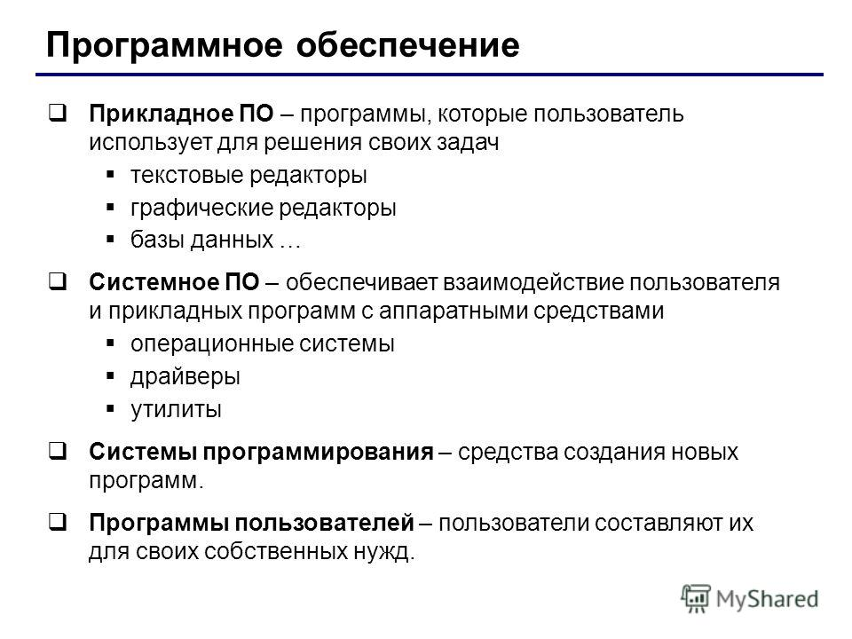
ППО видеозаписи предназначены для цифровой обработки видеоматериалов, их монтажа, создания видеоэффектов, устранения дефектов, наложения звука и т. д.
Виды прикладных программных средств
- Sony Vegas Video
- VirtualDub
- Windows Live Movie Maker
- Adobe After Effects CC
- Camtasia Studio
- Total Video Converter
- Adobe Photoshop Lightroom
- NERO
- Pinacle Studio

